**Деятельность советников Топчихинского района.**

Советники директора по воспитанию и взаимодействию с детскими общественными организациями в Топчихинском районе Алтайского края в июне 2024 года провели в своих школах мероприятия посвященные: Дню защиты детей, Дню русского языка, Дню России, Дню памяти и скорби, Дню молодёжи и различные профилактические и профориентационные мероприятия («Безопасное Лето», «Пушкин помогает» и др.). Приняли участие в организации и проведении выпускных вечеров. Привлекли к этим мероприятиям максимальное количество учащихся, особенно детей находящихся в «группе риска». Посетили с детьми районные мероприятия: посвященные дню защиты детей в РДК, дню молодёжи, дню памяти и скорби, фестиваль красок, и другие. Также советники по воспитанию и взаимодействию с детскими общественными объединениями вместе с ребятами и педагогами школ встретили детей на пришкольных площадках профильных лагерей, оказывали методическую и организационную поддержку.

Событием июня в Топчихинском районе стало участие советников Сиковой Д.К. и Осокиной Е.А. в интерактиве «Россия Великая» в городе Барнаул. А также, при сопровождении советника директора по воспитанию Сиковой Д.К., дети Топчихинских школ посетили профильную смену в лагере «Юность» - Страна Героев.

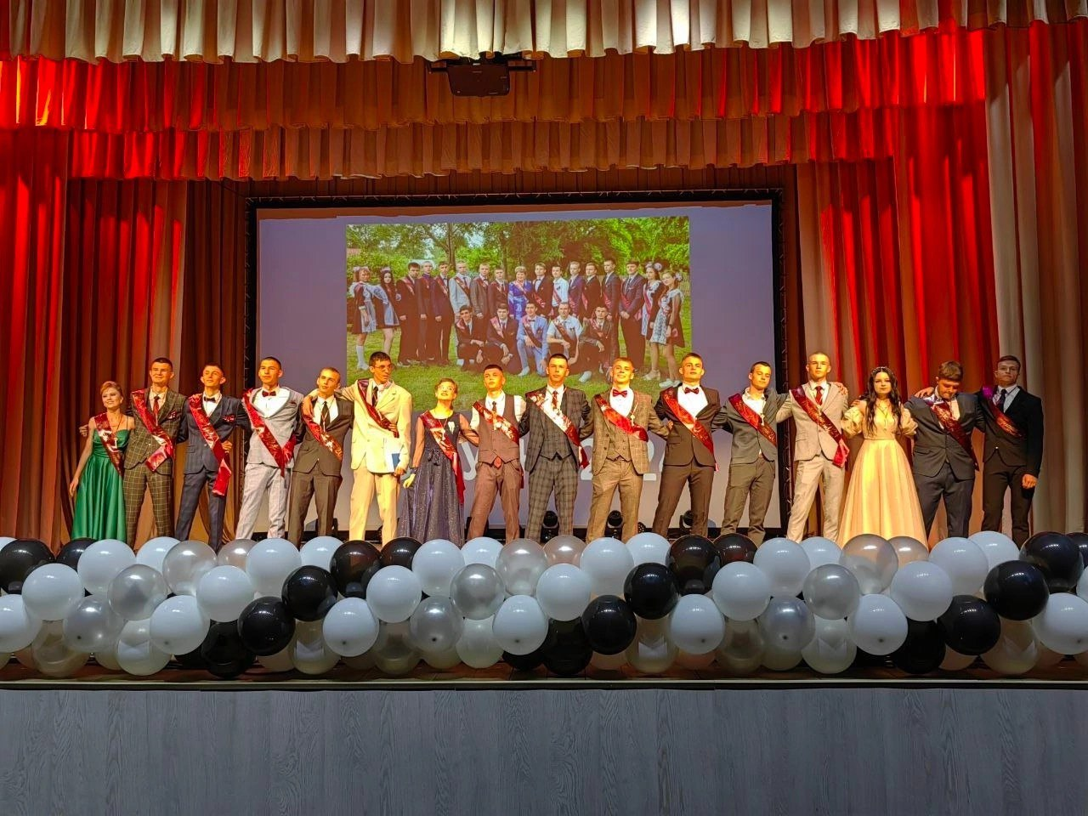

Выпускные вечера

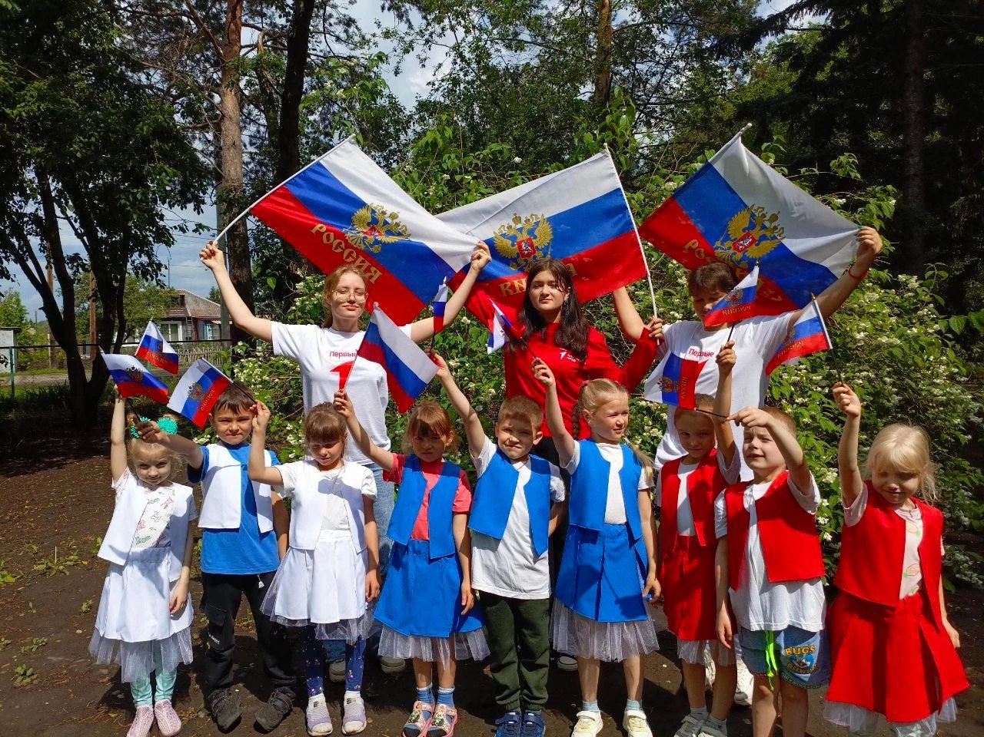

День России

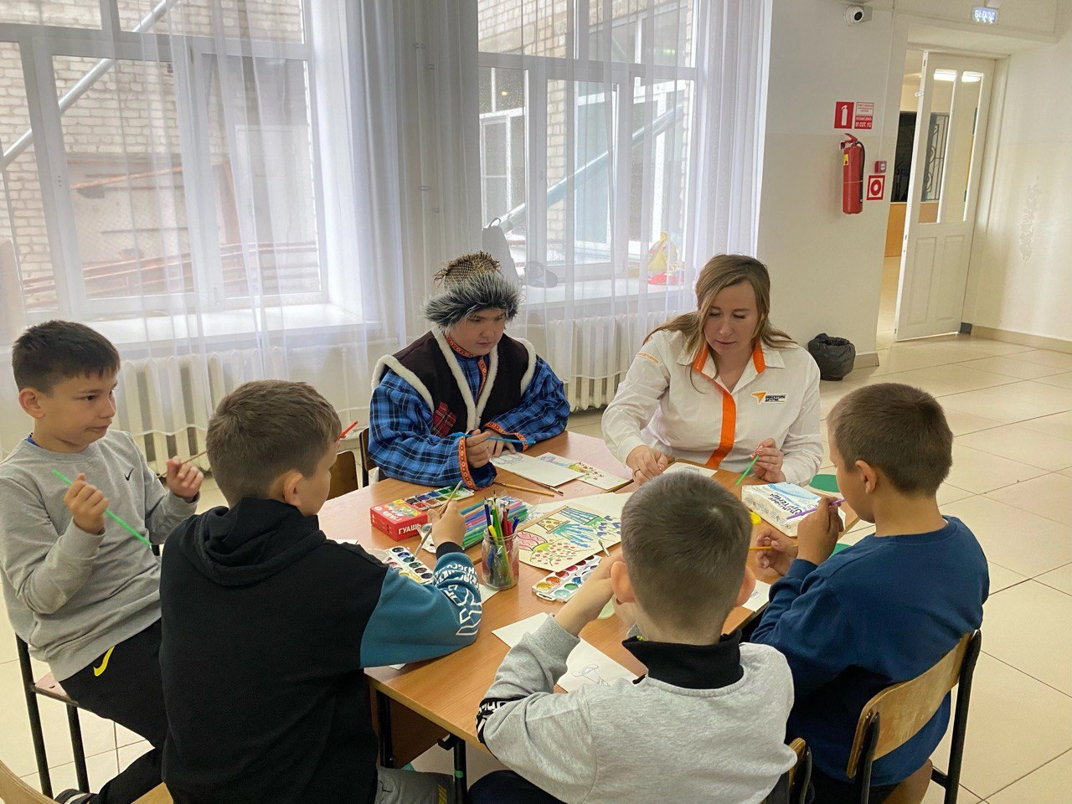

День защиты детей

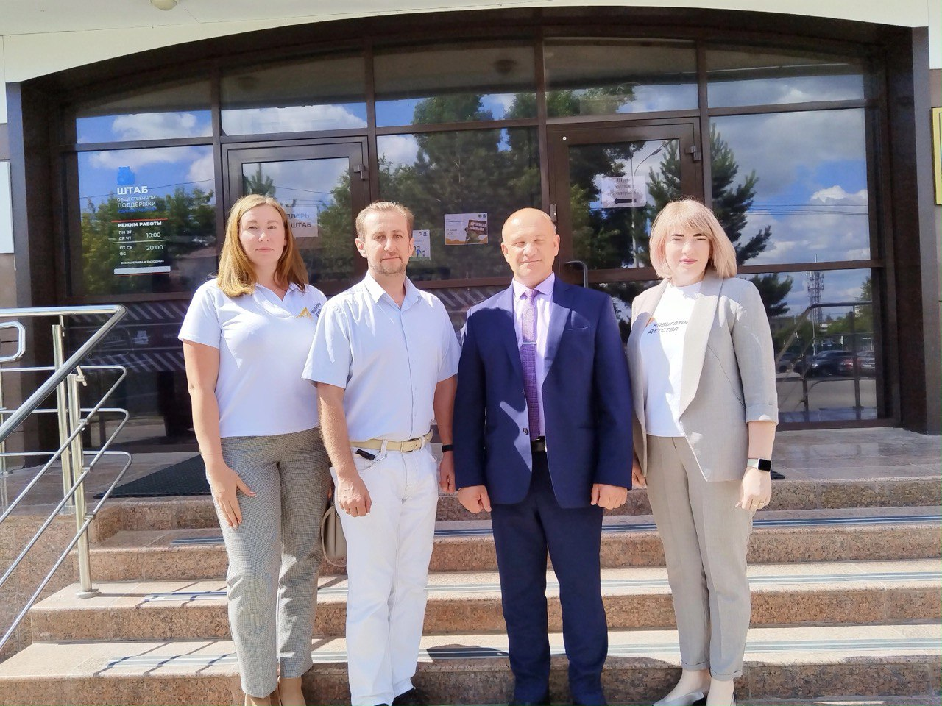

Интерактив «Россия Великая»

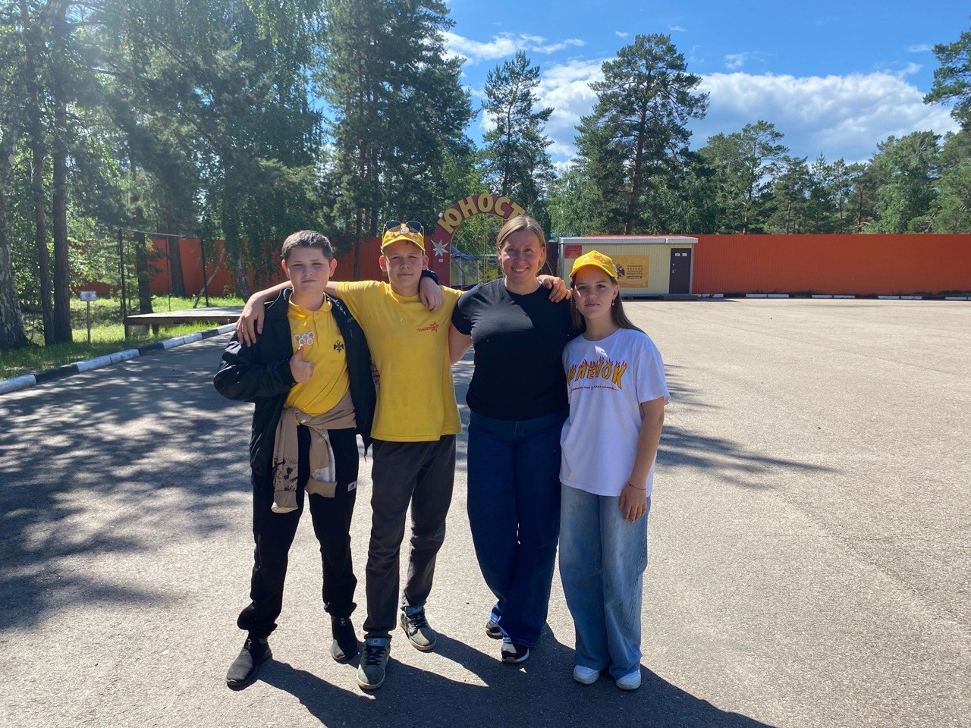

Страна Героев